В живом коридоре в п.Морки 9 мая

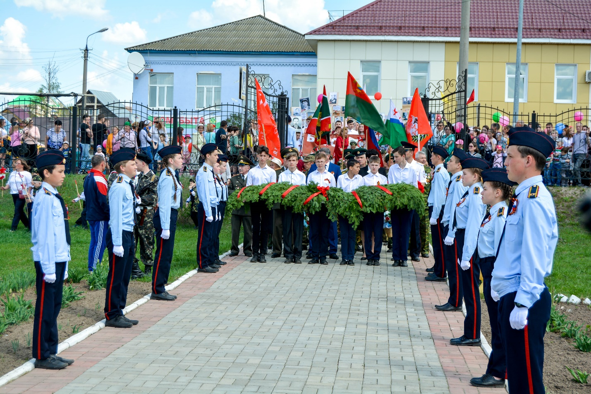

В одном строю с нашими дедушками и прадедушками

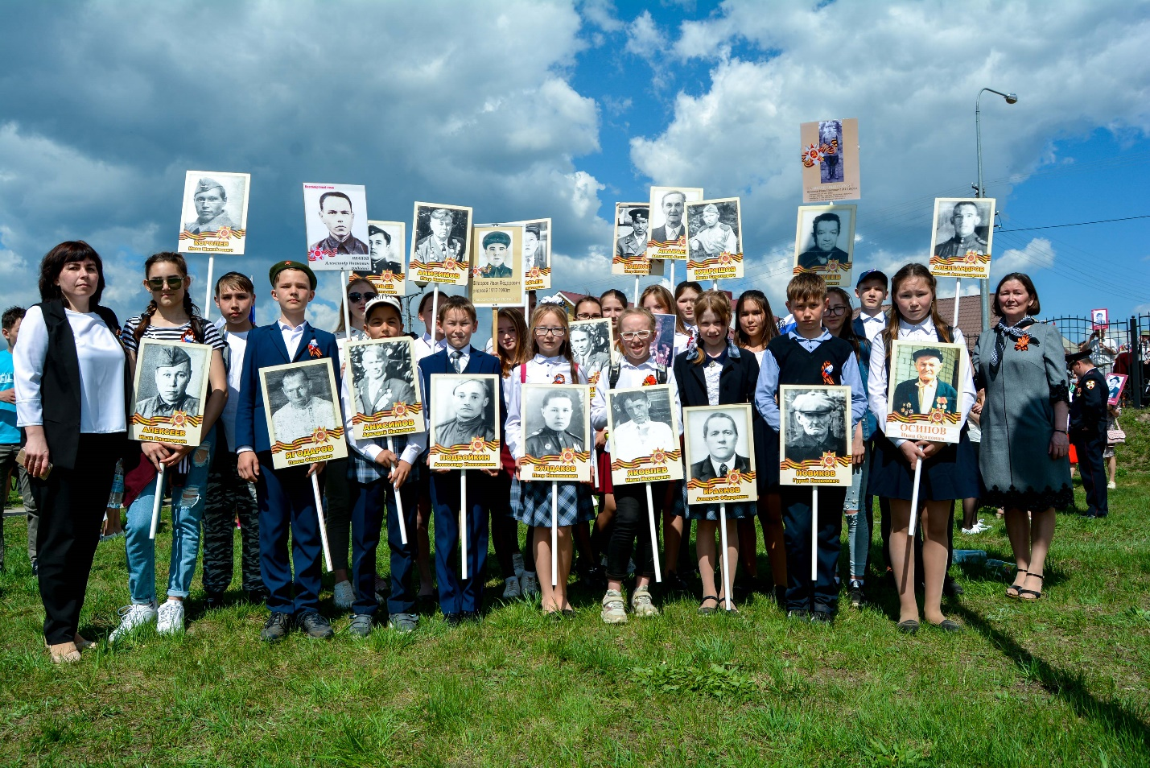
Свеча памяти у памятника в деревне Коркатово

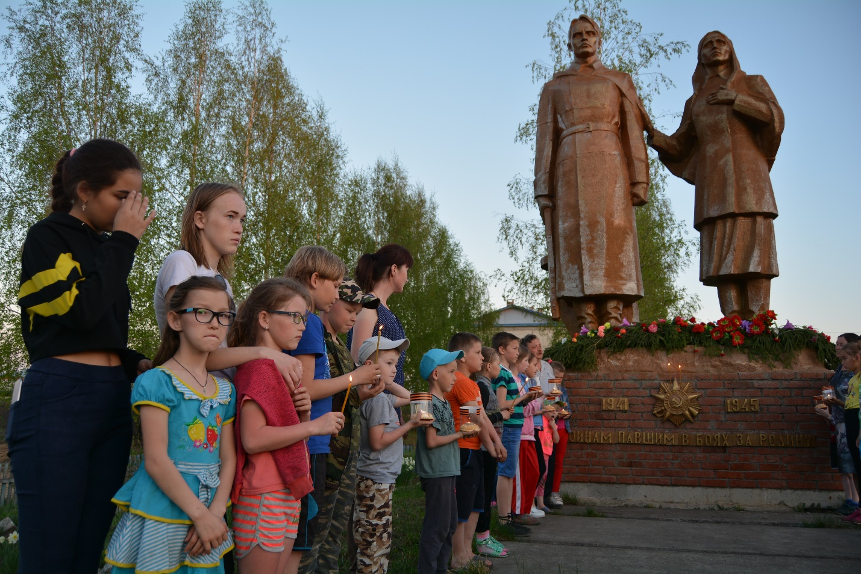

Мы помним и чтим нашего Героя – Зосима Краснова

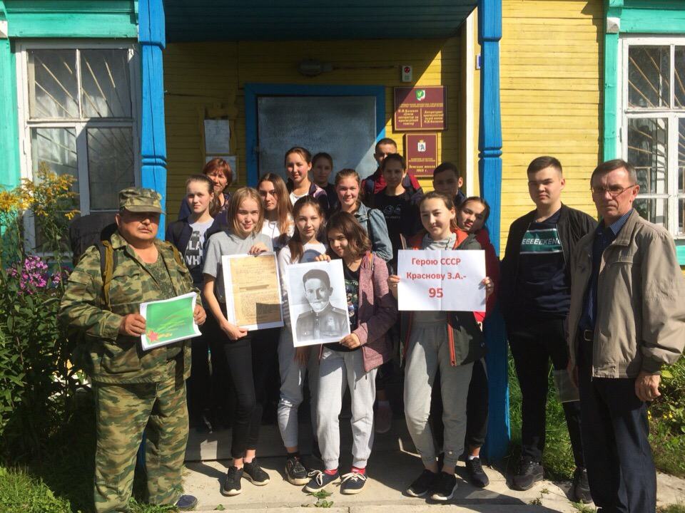
Поздравляем тружеников тыла с Днем Победы

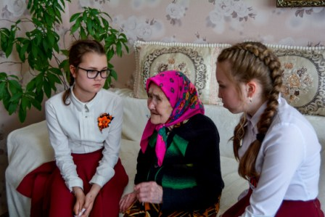

В Изишургинском доме-интернате для одиноких престарелых

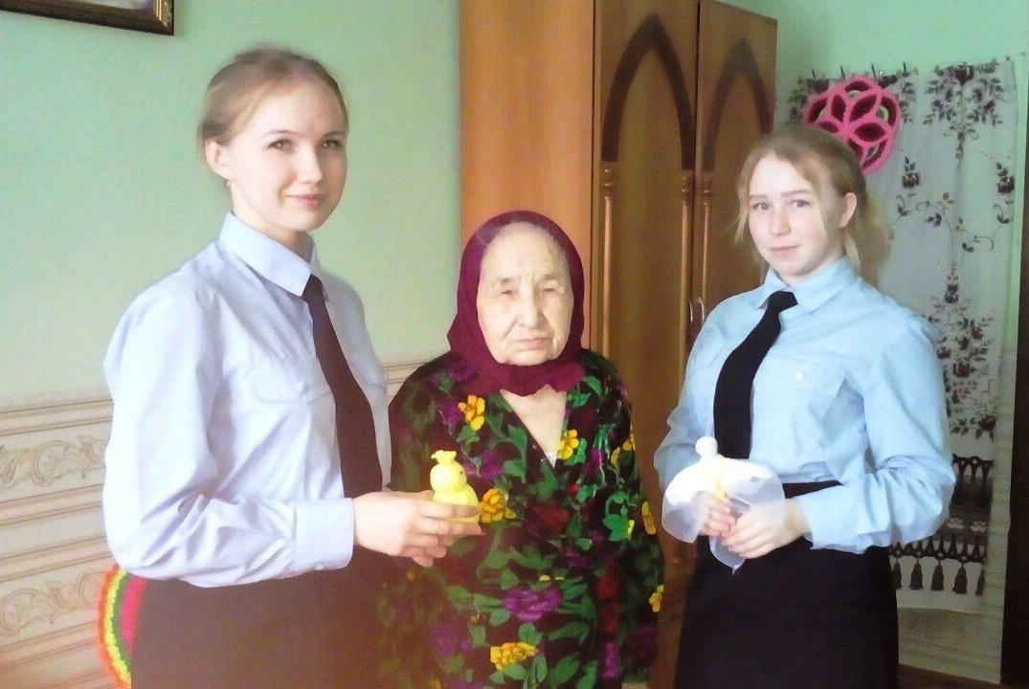

Сажаем цветы около памятника

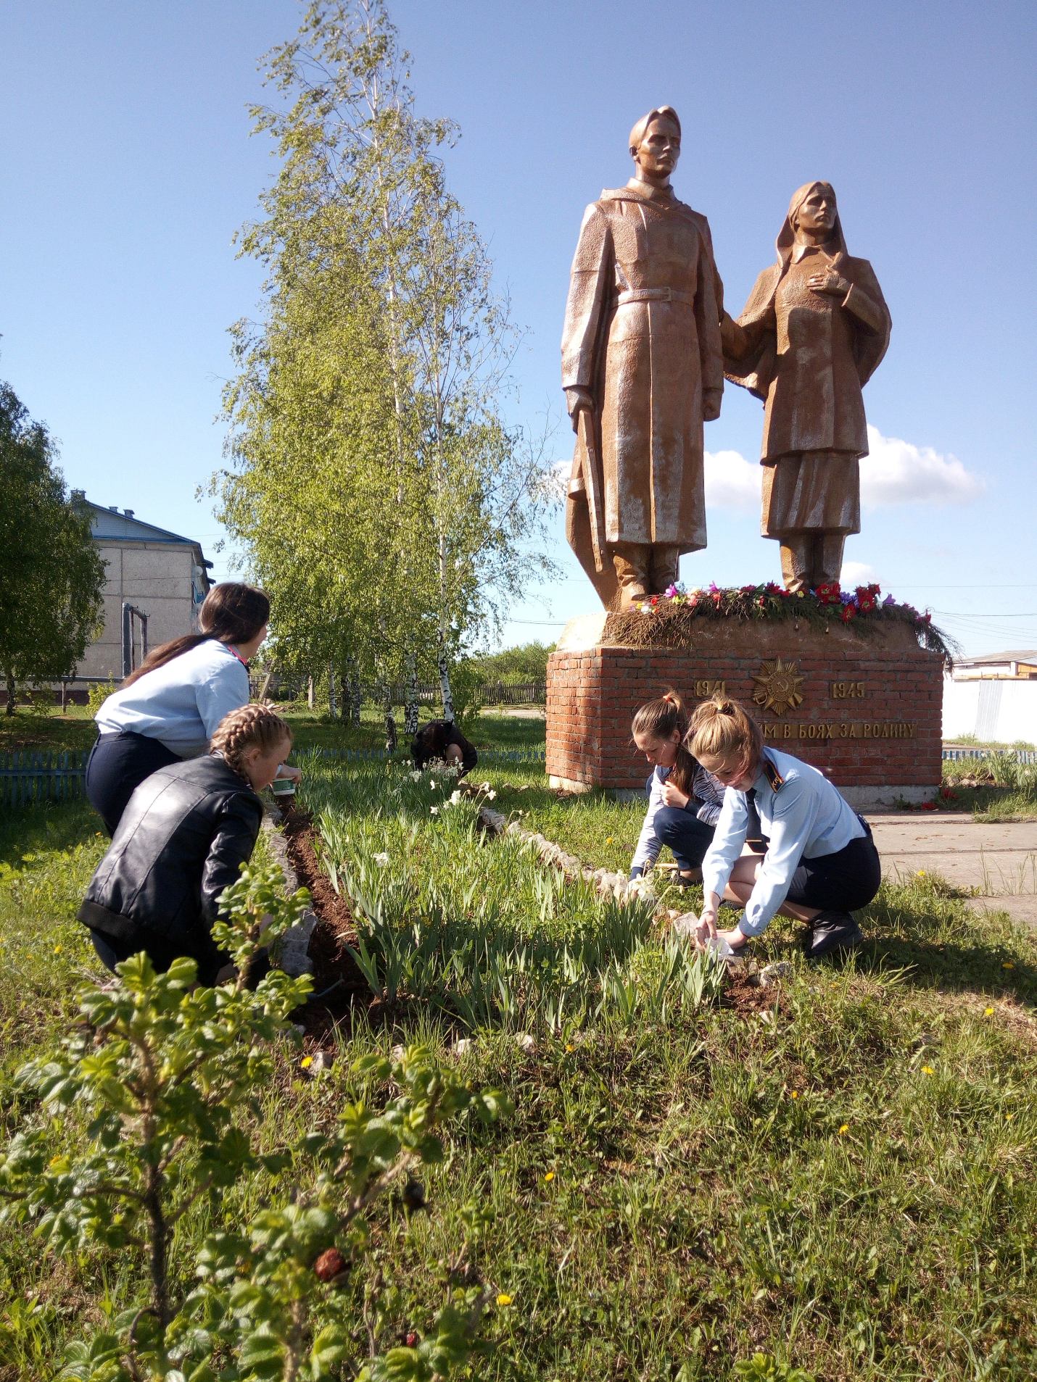

Цветы для наших ветеранов и в память о подвигах дедов и прадедов

